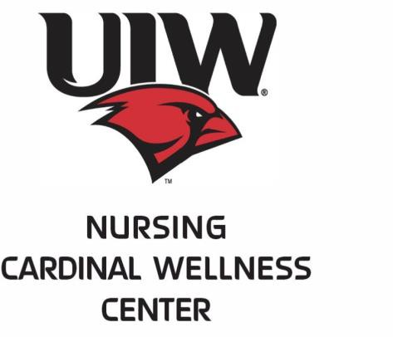

- Niños de edad escolar (4-18 años de edad): Elegibilidad
  - Medicaid/CHIP
  - Niños sin seguro médico o seguro médico que no cubre vacunas
  - Nativo de Alaska / Nativo Americano
- Estudiante universitario (19 años o más ): Elegibilidad
  - Que requiera vacuna de meningitis para entrar a la universidad
  - Sin Seguro médico

SOLO CON CITA PREVIA
Sábados 22 y 29 de Agosto
UIW School of Medicine - 7615 Kennedy Hill, 78235

NO SE COBRARA

Debe registrarse y completar los formularios requeridos en https://www.uiw.edu/ncwc/back-to-school-vaccines.html https://uiwcardinalclinic.youcanbook.me/
Seleccione la clínica Cardinal en Brooks City Base Después de la cita seleccionada, haga clic en la parte inferior de la pagina y completé los formularios
para preguntas: 210-283-6331

